2024-2025（人教版）八年级上册期末检测联考卷
……○…………外…………○…………装…………○…………订…………○…………线…………○…………

【地理】
姓名：__________ 班级：__________ 考号：__________
题号 | 一 | 二 | 三 | 四 | 五 | 总分
评分
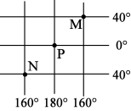
一、 选择题
1. 关于经纬网图的叙述正确的是（ C ）
A. M点位N点的西北方向
B. M点位于热带，N点位于东半球
C. M点位于中纬度，P点位于低纬度
D. 当太阳直射在P点所在的纬线时，N地昼短夜长
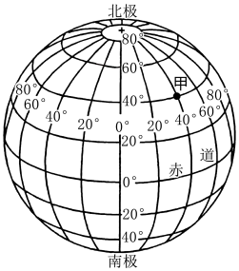
2. 图中，甲地的经纬度是（ B ）
A. 40°E，20°S
B. 40°E，40°N
C. 40°W，20°N
D. 20°W，40°S
3. 从南极到北极，纬度变化的规律是（ C ）
A. 越来越大 B. 越来越小
C. 由大到小再变大 D. 由小变大再变小
4. 小明到英国格林尼治天文台旧址旅游时，他两脚跨在本初子午线地标的两侧，张开双手表示东经和西经，此时东经和西经的度数分别向东、向西变化的规律是（ C ）
A. 没有变化 B. 度数减少 C. 度数增大 D. 变化无规律
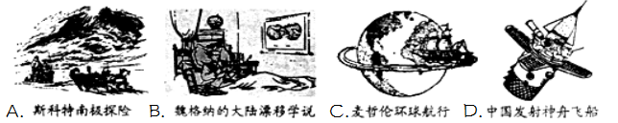
5. 下列探索中体现了“观察发现一大胆假设一寻找证据”这一过程的是 （ B ）

6. 假如我们要进行一次全国旅行，应选择什么地图作为导游图 （ A ）
A．中国地图 B．世界地图 C．江苏地图 D．大丰地图
7. 在一幅等高线地图上，等高线稀疏的地方 （ B ）
A．坡度较大 B．坡高较缓 C．爬坡比较吃力 D．水流速度较快
8. 四位同学的学习体会，最贴近“学习对终身发展有用的地理”这个目标的是（ D ）
A．我记住了许多天气符号和城市名称
B．我掌握了了解一个国家和地区的方法
C．我具备了绘制校园平面图的能力
D．我学会了用地理视角观察身边的事物和现象
9. 我们放寒假时，全球（ D ）
A．昼长夜短 B．昼夜等长
C．昼短夜长 D．北半球昼短夜长，南半球相反
10. 地球自转的方向是 （ B ）
A．与公转方向相反 B．与公转方向相同
C．自东向西 D．从北极上空看是顺时针方向
11. 有三幅图幅相同的地图，比例尺为①1：1000 ②1：1000 000 ③1：1000 000 000，据此判断，下列说法正确的是 （ B ）
A．①图的比例尺最小 B．如有一张是学校平面图，应当是①图
C．③图表示的地理事物最详细 D．②图表示的实际范围最小
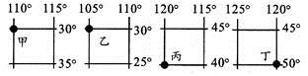
12. 如图为地表甲、乙、丙、丁四点地理位置示意图。符合“东半球，北半球，低纬度，在我国”条件的点是 （ B ）

A．甲 B．乙 C．丙 D．丁
13. 我国地震多发的原因是 （ B ）
A．东部和北部处于板块交界地带
B．东部和西南处于板块交界地带
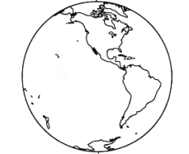
C．我国陆地全部处于板块交界地带
D．我国陆地全部处于板块内部
14. 右图所反映的半球是 （ B ）
A．东半球
B．西半球
C．南半球
D．北半球
15. 地球上沧海桑田的变化说明 （ D ）
A．农田不能变成大海 B．高山是永恒不变的
C．地形是静止不动的 D．地形是不断变化的
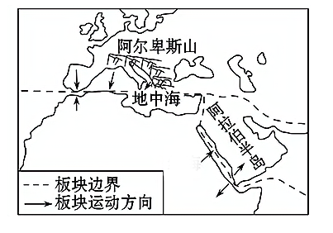
16. 如图地区地壳活跃，板块运动明显，贝贝作出了一些解释，不正确的是 （ B ）

A．地中海处在两大板块交界处
B．红海属板块的碰撞挤压区
C．阿拉伯半岛处在三大板块的交界处
D．阿尔卑斯山是板块碰撞挤压的结果
17. 下列有关历史典故，能很好地说明天气对人类影响的是 （ C ）
A．望梅止渴 B．三顾茅庐 C．草船借箭 D．程门立雪
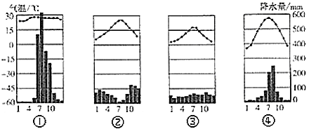
18. 下列四幅气候资料图所表示的气候类型中，在地中海沿岸分布最典型的是 （ B ）

A．① B．② C．③ D．④
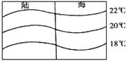
19. 下图表示的是 半球 月份等温线分布图 （ C ）

A．北 1 B．北 7 C．南 1 D．南 7
20. 东东暑假去峨眉山旅游，在海拔200米的地方测得气温是36℃，当爬到山顶时测得气温24℃，这里的海拔大约是 （ D ）
A．1200米 B．2000米 C．3000米 D．2200米
21. “鼻子高而窄，鼻孔通道长，多分布于较寒冷的地区”的人种是 （ A ）
A．白色人种 B．黄色人种 C．黑色人种 D．混血人种
22. 目前，农村人口大量向城市迁移，这一现象主要发生在 （ B ）
A．发达国家 B．发展中国家 C．沿海国家 D．内陆国家
23. 世界人口分布的特点是 （ B ）
A．均匀公布
B．分布不均
C．集中于几个地区，其它地区没有
D．七大洲全有常住人口分布
24. 人口自然增长率的计算方式是 （ A ）
A．人口自然增长率=出生率-死亡率
B．人口自然增长率=出生率+死亡率
C．人口自然增长率=死亡率-出生率
D．人口自然增长率=出生率÷死亡率
25. 聚落在不断发展，其表现是 （ C ）
A．人口不断增加 B．经济发展趋缓
C．占地面积不断增加，建筑物增多 D．城市数量减少

二、 综合题
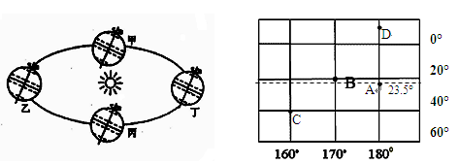
26. 读地球公转示意图和经纬网图，回答问题。

（1）B点的经纬度是170°E，20°S，一天中，A、B两地先见到日出的是 A 。
（2）C在D的西南方向，C、D两点中的 D 点所在的纬线圈较长。
（3）当太阳直射A所在的纬线时，我们这里是冬至(节气)，地球应位于公转轨道上的丁处。
（4）A、B、C、D四点中，季节变化最明显的是 C 。一年中阳光直射一次的是 A 。

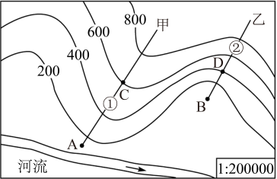
27. 某班学生计划分为两个小组分别从A、B两地沿线路①②进行考察(如图所示)。读图完成下面各题。

（1）图中AB两点间的图上距离是2厘米，实地距离则是 4 千米。
（2）图中CD两地分别是两个小组的考察点，C、D两地的相对高度是 200米。
（3）图中①②两条考察路线中，考察小组沿着山脊前进的是 ① 路线，坡度较陡的是②路线，原因是等高线密集，坡度较陡。
（4）图中河流流向为自西北向东南，若甲、乙两处形成一条河流，则这条河最可能出现在乙处，从等高线判断这里的山体部位是山谷。

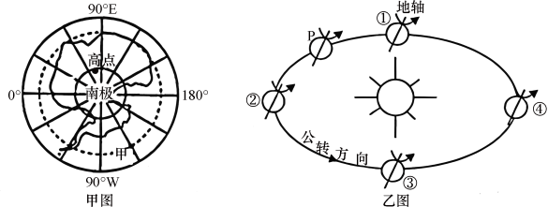
28. 读“南极地区经纬网图”和“地球公转示意图”完成下列问题。

（1）“坐地日行八万里……”，“坐地日行”实际指的是地球的自转(运动)，“八万里”指的是地球赤道的周长。
（2）左图中甲地的经纬度是120°W，23.5°S，甲点在南极“高点”的东北方向。
（3）当地球公转到位置④时，这一天是北半球的冬至(节气)，当地球公转到P位置时，正值我国的青年（儿童、青年、中秋）节。
（4）若图幅大小相同，1. 50000的比例尺(南极“高点”地区地形图)比1. 5500000的比例尺(南极洲全图)大(填“大”或“小”)，表示的内容详细。
（5）4月2日，以“变革世界中的亚洲，迈向健康与可持续发展”为主题的博鳌亚洲论坛2012年年会在海南博鳌开幕。此时，德州市的昼夜长短变化情况是昼长夜短。
（6）某日下午5点多钟，育才中学放学回家的小明感觉到寒风袭人、夜色也比前些天更快的降临了……，此日地球运行的时段在③④之间。

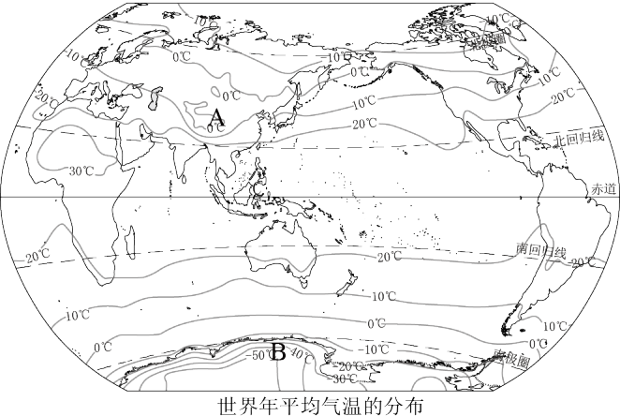
29. 读世界年平均气温分布图完成下列各题。

(1)图中A处气温比周围地区气温低的原因是海拔高；
(2)图中B处气温低的原因是纬度高；
(3)图中北半球的等温线比南半球的等温线弯曲(平直、弯曲)，其主要影响因素是海陆因素影响（陆地广）。

